**Τα μαθηματικά μου Ε΄ τάξη δημοτικού**

**6o κριτήριο αξιολόγησης μαθηματικών**

Ονοματεπώνυμο _____________________________________________________

* Να γράψεις σε μορφή κλάσματος και δεκαδικού το μέρος που είναι σκιασμένο σε κάθε περίπτωση.

|  |  |  |  |
| --- | --- | --- | --- |
|  |  |  |  |

|  |  |  |  |  |  |  |  |  |  |  |
| --- | --- | --- | --- | --- | --- | --- | --- | --- | --- | --- |
|  |  |  |  |  |  |  |  |  |  |  |

α) β) γ)

1 2

.......... .......... .........

* Να τοποθετήσεις τα κλάσματα στην αριθμητική γραμμή και να τα γράψεις και ως δεκαδικούς.

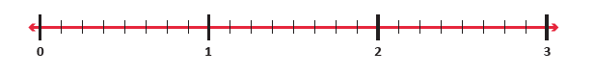

$$\frac{12}{8}$$

α)



$$\frac{2}{4}$$

$$2\frac{7}{8}$$

β)

* Να γράψεις το κλάσμα και τον δεκαδικό αριθμό που αναπαριστάνει κάθε χρωματισμένο μέρος:

αν το πλέγμα είναι η ακέραιη μονάδα:

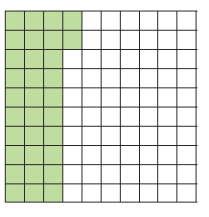

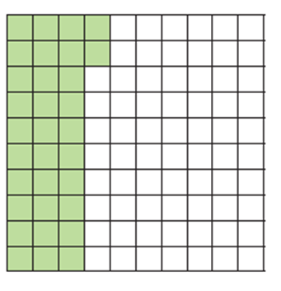α) β)



$$2\frac{7}{8}$$

κλάσμα: ................ κλάσμα: ……………….................

δεκαδικός: ............ δεκαδικός: ………………..............

D:\Program Files\Microsoft Office\Media\CntCD1\ClipArt2\j0232133.wmf

* Η Αγγελική αγόρασε έναν ηλεκτρονικό υπολογιστή αξίας 989,95 € με 5 μηνιαίες

δόσεις. Πόσα ευρώ περίπου θα πληρώνει κάθε μήνα;

* Να κάνεις τις πράξεις:

|  |  |  |  |
| --- | --- | --- | --- |
| 4 **+** 35,4 | 100 **–** 16,35 | 2 **Χ** 0,008 | 12,60 **:** 15 |
|  |  |  |  |

* Να τοποθετήσεις σε σειρά τους παρακάτω αριθμούς από τον μικρότερο στον μεγαλύτερο:

**2 $\frac{1}{5}\text{,} \frac{18}{8}\text{,}$ 2,3**

* Ο Δημήτρης αγόρασε 4 μπάρες δημητριακών και 2 μπουκάλια νερό των 500ml. Έδωσε ένα χαρτονόμισμα των 5 € και πήρε ρέστα 1,20 €. Πόσο στοιχίζει η κάθε μπάρα δημητριακών αν η αξία του κάθε μπουκαλιού νερό είναι 40 λεπτά.

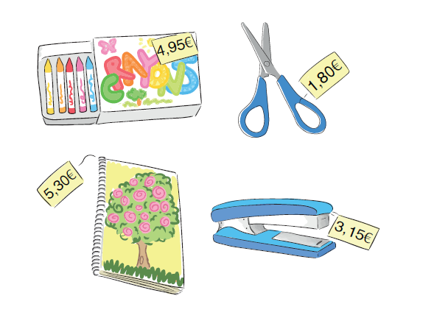

* Ένα βιβλιοπωλείο αγοράζει το συγκεκριμένο τετράδιο από μια χαρτοβιομηχανία προς

2€ το ένα και το πουλάει με κέρδος 20%. Φέτος πούλησε 4.200 τέτοια τετράδια. Πόσα χρήματα κέρδισε φέτος συνολικά από την πώληση του συγκεκριμένου τετραδίου;

 **Καλή επιτυχία**  